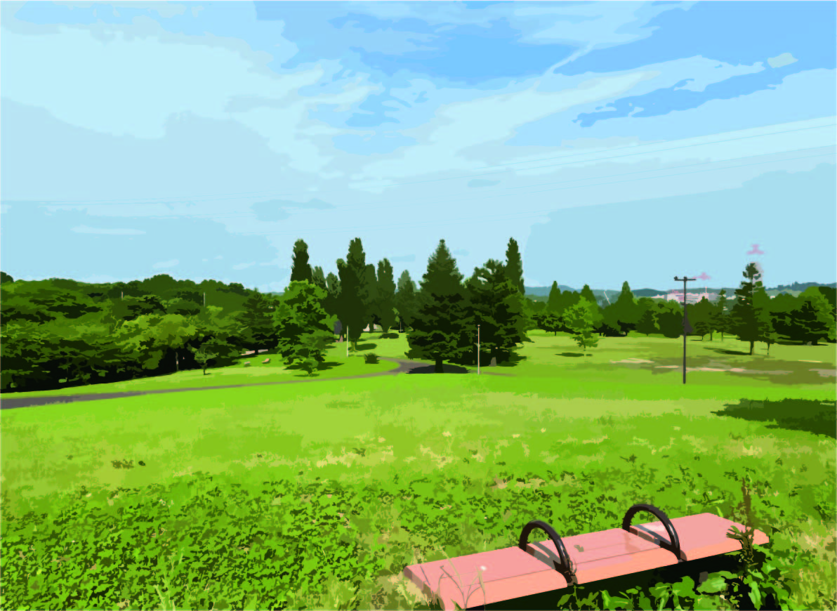
あすなろ夢建築

第33回
大阪府公共建築設計コンクール
- 応募要領 -

課 題
山田池公園
の
大阪府営
休憩所
柔らかなまなざしで見守る休憩所
テーマ

このコンクールは、小規模な公共建築物を題材とした実践教育の場を提供することにより、将来の建築技術者の育成を図るとともに、永く府民に愛され親しまれる公共建築づくりを推進することを目的としています。

主 催 大阪府
公益社団法人 大阪府建築士会
大阪府住宅供給公社

後 援 大阪府教育委員会
一般社団法人 大阪府専修学校各種学校連合会

協 賛 一般社団法人 日本建築協会
一般社団法人 大阪府建築士事務所協会
公益社団法人 日本建築家協会近畿支部大阪地域会
一般財団法人 大阪建築防災センター
一般財団法人 日本建築総合試験所
一般社団法人 公共建築協会
公益社団法人 日本建築積算協会関西支部
公益財団法人 建築技術教育普及センター近畿支部

- 課題趣旨
今年度の設計課題は、大阪府営山田池公園の「自由広場」に隣接する休憩所です。
山田池公園は枚方市の中心部に位置し、中心となる山田池は 1200 年前の築造と言われ、深刻な水争いの記録も残されているような歴史的にも貴重なため池です。また、春日山には神社（春日社）が建てられ、地元の豊作祈願の信仰の場にもなっていました。
現在の山田池公園は、区域の中央を東西に走る市道によって「山田池を中心として樹林・竹林地帯が広がる北地区」と、「開放的な芝生広場がある南地区」に二分されています。昭和 48 年度より北地区の整備をはじめ、平成８年には南地区の整備に着手し、平成29年に現在の面積（73.7ha）になっています。山田池や春日山、ハナショウブをはじめとする日本の伝統園芸植物の栽培など豊かな自然環境を生かし、心身の健康づくりやイベントの開催などにより府民に親しまれています。

今回の課題となる計画地は、山田池公園マネジメントプラン（案）において南地区の「賑わい創出ゾーン」に設定されている「自由広場」に隣接しています（参照：【別添１】）。
「自由広場」には子どもたちに人気の大きな複合遊具があります。また、周辺には水遊びができる小川や広大な芝生の丘、芝生広場などがあり、年間を通して子どもを中心に多くの人が利用しています。

※ 山田池公園マネジメントプラン（案）
令和2年4月 大阪府都市整備部枚方土木事務所／公園課
https://www.pref.osaka.lg.jp/attach/2783/00361088/04.yamadaike-managementplan.pdf

以上のことから、今回は、【柔らかなまなざしで見守る休憩所】をテーマに提案を募集します。適宜、現地調査を行い、周辺環境との「関係性や調和」を考慮しながら、「自由広場」の一部改修を含めて、広場で遊ぶ子どもを見守る保護者の休憩場所を主目的とした休憩所の提案を期待しています。
（参照：「5.（2）配慮すべきこと【注意・補足事項】」p.6）
（参照：「11.（1）現地調査をする上での注意事項」p.11）

- スケジュール
 | 期 間
応募登録 | 令和５年９月４日（月）午後2時 ～  令和５年12月８日（金）午後5時
作品受付 | 令和６年１月５日（金） ～ 令和６年１月12日（金）
入選発表 | 令和６年２月予定
入選作品展示 | 令和６年２月 ～ 令和６年３月予定
表彰式  プレゼンテーション | 令和６年３月上旬予定  当日、表彰式及び受賞者によるプレゼンテーションを行う予定です。
作品返却 | 令和６年３月予定

入選発表以降の日程については、決定次第ホームページで発表します。
その他詳細はホームページに掲載しております、過去のものをご参考にしてください。

ホームページ： https://www.pref.osaka.lg.jp/koken_keikaku/asunaro/index.html

- 応募資格および募集区分
（1）応募資格
大阪府内に所在する学校のうち、学校教育法の規定による工業高等学校（工科高等学校）・短期大学・工業高等専門学校・専修学校・各種学校及び、職業能力開発促進法に基づく高等職業技術専門校の建築関連学科※に在籍する学生・生徒であり、個人又は3名以下のグループ（共同制作）での応募とします。
※ 建築関連学科とは、建築学科・インテリアデザイン学科など、建築設計に関する授業を行っている学科を指します。

（2）募集区分
第1部（高校生の部） 工業高等学校（工科高等学校）に在籍する生徒
第2部（専修学校生等の部） 短期大学・工業高等専門学校・専修学校・各種学校及び、
高等職業技術専門校に在籍する学生

- 審査について
（1）審査委員
（審査委員長） 岩田 章吾（武庫川女子大学生活環境学部生活環境学科教授）
（審査委員） 下村 泰彦（大阪公立大学名誉教授）
角田 暁治（京都工芸繊維大学デザイン・建築学課程教授）
堀部 直子（株式会社Horibe Associates管理建築士）
難波 孝行（大阪府都市整備部公園課長）
植野 甚一（大阪府都市整備部住宅建築局公共建築室長）

（2）審査方法
1次審査
各審査委員の投票により、上位15~20作品程度選出し、2次審査対象作品を選定する。
2次審査
各審査委員の投票により、2次審査対象作品の中から上位10作品を選定する。
最終審査
上位10作品の中から各賞を決定する。

（3）審査基準
「5. 設計条件等」（p.5-6）に基づいたうえで、下記に示す評価視点①～⑥の項目を考慮し、審査を行います。

評価視点
- 維持管理のしやすさ
長く利用されることを前提とし、管理者が管理しやすい配慮
- コスト
建設コスト、維持管理コストの削減
- 使いやすさ、親しみやすいデザイン
利用者にとって使用しやすく、周辺との調和を図る親しみやすいデザイン
- 安全性への配慮
周辺環境を考慮し、防犯性・安全性を確保した計画
- 周囲環境を活かした設計
土地の傾斜を活かした計画、周辺環境との関係性
- 表現力・提案力
設計趣旨やアピールポイントがわかりやすく伝わるように表現する能力

（4）入選作品
第1部と第2部それぞれから2点以上を入選作品に選出します。ただし、奨励賞についてはこの限りではありません。各賞の位置づけは下表のとおりです。
賞 | 数 | 位置づけ
※1 グランプリ | 1点 | 事業化にあたり、総合的バランスのとれている最も優れた提案の作品（賞状及び副賞 図書カード1万円分）※3
※2 準グランプリ | 1点 | 事業化という実現性の面ではグランプリには一歩及ばないが、グランプリと同等に優れた提案の作品（賞状及び副賞 図書カード1万円分）※3
優秀作品賞 | 2点 | 総合的に優れている作品（賞状及び副賞 図書カード5千円分）※3
佳作 | 3点 | 優秀作品に準ずる優れた提案がある作品（賞状及び副賞 図書カード2千円分）※3
奨励賞 | 3点程度 | 面白いアイデアがある作品や今後に期待したい作品など、審査委員が推薦する作品（賞状及び副賞 図書カード千円分）※3

※1 グランプリ作品の事業化時期については未定です。
※2 準グランプリに該当する作品の無い場合は、優秀作品を3点とします。
※3 副賞については、共同制作の場合であっても１作品分のみとします。
- 設計条件等
（1）基本条件（計画地図等は【別添１～５】参照）
〔 計画対象 〕大阪府営山田池公園内「自由広場」に隣接する休憩所
〔 計画地面積 〕約 690 ㎡（内、休憩所エリア約220㎡）（参照：【別添３】）
〔 建築面積 〕15㎡～25㎡程度（建物の水平投影面積）（参照：【別添６】）
※ 複数棟を設ける場合は合計の面積とする。
※ 休憩所については休憩所エリア内に建築するものとする。
〔 構造 〕原則木造としますが、ライフサイクルコストや防犯性を考慮し鉄骨造、鉄筋コンクリート造を用いたハイブリット工法の提案についても可とします。
〔 規模 〕平屋建て（屋根あり・地下なし）
※ 屋上利用はないものとする。
※ 計画地内については適宜外構計画を行っても構いません。

〔 計画内容 〕休憩所エリア外については建築物を設けず、休憩所の提案や自由広場の改修コンセプト（参照：P6【注意・補足事項】）を踏まえた外構計画（植栽、遊具、ベンチ等のファニチャー）を行うこと。
※ 休憩所エリア外については、事業化を行いません。

（2）配慮すべきこと
①公園内の景観に配慮し、自由広場との関係性や魅力を増幅させるデザインとしてください。
②山田池公園マネジメントプラン（案）との整合も考慮し、計画地周辺の特徴や利用状況を踏まえた上で、誰もが利用したいと思う計画・デザインとしてください。
③来園者の動線を考慮し、利用しやすい計画としてください。
④防犯に配慮した死角がなくオープンで見通しのよい形状の休憩所としてください。
⑤子どもや高齢者の利用を考慮し、怪我や事故のないように意匠や仕上げに配慮し、安全を確保してください。
⑥建設コストを抑えられるよう配慮してください。
※ 休憩所エリアの事業化コストとして1,000万円を想定していますが、
規模や構造、しつらえ等によりある程度前後することは構いません。
⑦長期利用を考慮し、ライフサイクルコストの縮減や維持管理しやすい計画としてください。
⑧本敷地は芝生エリアであり、常時湿気にさらされた状態となるため、基礎部の立ち上がりを工夫するなど、基礎部の湿気対策を配慮した計画としてください。
⑨大阪府福祉のまちづくり条例を調べ、バリアフリーの視点を取り入れた計画としてください。
※ 大阪府福祉のまちづくり条例ガイドライン
https://www.pref.osaka.lg.jp/kenshi_kikaku/fukushi_top/guideline.html
⑩緑陰の中で木の良さを感じられるよう、適宜、計画地内にベンチやテーブルを計画しても構いませんが、コストや維持管理について配慮した計画としてください。

【注意・補足事項】
・自由広場では、老朽化した遊具の再整備を主目的とした全面的な改修を、令和６年度より本府で行う予定です。改修計画の立案にあたっては、以下のコンセプトを設定しています。
・山田池公園南地区の芝生の丘をはじめとする開放的でおおらかな景観と調和すること
・当エリアの緩やかな傾斜地形を活かし、子どもがのびのびと全身を使って遊べる遊具の形状や配置とすること
本課題については、このコンセプトを踏まえた計画としてください。
・計画地の北側にある市道は交通量が多く、計画地に沿ってカーブしています。直近には公園の北地区へ渡る横断歩道があり、公園利用者の横断が多いことから、車・歩行者双方からの視認性が十分確保できるような計画としてください。
また、市道との境界には既設の擬木柵があります。子どもが柵に腰掛けたり、乗り越えたりすることのないよう考慮した計画としてください。擬木柵を改修する計画としても構いません。
・新規に植栽計画を提案することは可能ですが、隣接する市道や周辺環境との関係を考慮するとともに、維持管理がしやすい植栽計画としてください。
・園路のレベルに合わせる程度の切土は構いませんが、盛土及び大規模な土地の造成や大幅な形質変更を伴うものは不可とします。

近年、公共事業の縮小や予算の縮減が進んでおり、事業の必要性や費用対効果についての意識改革が求められています。このような状況の中で、学生の皆さんには事業の効果や、コストを意識し計画をまとめる力を養っていただきたいと考えています。
そのため、事業化を想定しているグランプリ（最優秀作品）の選定にあたっては、「永く愛され親しまれる公共建築づくり」の観点を重視し、使う人が主役となる、機能面や維持管理面にも配慮した提案を求めています。

【参考：近年の府営公園課題におけるグランプリ作品】
年度 | 課題 | 受賞者名 | 構造 | ㎡単価
令和元年度  （第29回） | 蜻蛉池公園内の休憩所 | 大阪工業技術専門学校  鷺森 健悟 | 鉄骨造 | 約63万円
令和２年度  （第30回） | 服部緑地内の休憩所 | 修成建設専門学校  宇都宮 壱彩 | 木造（CLT造） | 約62万円

・過去グランプリ作品の竣工写真
https://www.pref.osaka.lg.jp/koken_keikaku/asunaro/asunaojisseki.html

・第29回「あすなろ夢建築」審査結果
https://www.pref.osaka.lg.jp/koken_keikaku/asunaro/3asunaro29.html

・第30回「あすなろ夢建築」審査結果
https://www.pref.osaka.lg.jp/koken_keikaku/asunaro/2asunaro30.html
- 提出作品について
（1）要求図面・記載事項
① 配置図兼屋根伏図 ： 縮尺は任意とする。
② 平面図 ： 縮尺1：100 または、縮尺1：200
※ 植栽やベンチ等を提案する場合は様子がわかるように示してください。
③ 断面図 ： 縮尺1：100
④ 立面図 ： 縮尺1：100（2面以上）
⑤ パース ： 外観パース１点以上（模型写真でも可）
⑥ 設計主旨および建築概要（建築面積とその算定表・外壁仕上げ・屋根材・構造）
※ 設計主旨は、「4.（3）審査基準」（p.3）に記述する評価視点①～⑥への配慮とコンセプトがわかるよう記入してください。
※ 面積の算定にあたっては、【別添６】を参照してください。
⑦ 利用者へのメッセージ
※ 出来上がった休憩所をどのように利用してもらいたいか記載してください。

【注意事項】
・要求図面②～⑤については、原則建物の棟ごとにそれぞれ記入してください。ただし、
一つの図面で表現する方がふさわしい場合はそれぞれに分けて記入する必要はありません。
・要求図面①～④には図面名称、縮尺、寸法を記入してください。
※ 要求図面①～②は、方位も記入すること。
・図面の右肩に登録番号を記入してください（参照：「10.（1）作品の送付方法①」p.10）。

（2）作品の形式など
① 用紙 ： A2サイズの用紙1枚に、全ての要求図面及び記載事項を書いてください（縦横自由）。
パネル・ボード等への貼り付けは認めません。
② 仕上げ ： 鉛筆書き、墨入れ書き、CADのいずれの仕上げでも可とします。また、要求するすべての図面について着色も自由とします。パースは彩色用紙に記入したもの、また自ら作成した模型の写真の貼り付けも可とします。
③ その他 ： 作品に学校名、氏名等応募者に関する事項を一切記入しないでください。

- 応募条件
（１）作品の提出は1人1作品に限ります。
※ 応募登録に関しても1人につき1回の登録しか認められません。
（２）共同制作者としての提出についても、（1）の作品数は1作品とみなします。同一の人から2点以上の提出があった場合、提出された全ての作品について受け付けることができません。
（３）応募作品は未発表のものに限ります。他の作品からの全体または部分的なアイデア等の盗用が判明した場合は失格とし、入選後でも賞を取り消すことがあります。また、応募用紙に虚偽の事項が記載されていた場合も同様とします。設計条件等に違反した場合は、減点対象となります。
（４）入選作品に関する権利は、大阪府に帰属することとし、作品を大阪府で保存します。
（５）実際に建築する際には、グランプリの提案趣旨を活かして設計しますが、法規上及び予算上等の理由により、提案内容を変更する場合がありますのでご了承下さい。
（６）休憩所エリア外の提案については事業化の計画はありませんのでご了承ください。

- 応募登録
（1）応募登録
コンクールに応募する場合は、必ず事前に（4）応募登録の方法に示すいずれかの方法で応募登録してください。応募登録を行っていない方の作品の提出は受け付けません。
【記入内容】
・申込（代表）者（氏名、フリガナ、住所、電話番号、学校名）
・共同制作者（氏名、フリガナ、住所、電話番号、学校名） ※ 共同制作者は、2名まで。
【注意事項】
・共同制作者の変更など、応募登録の内容に変更があった場合は、その旨を事務局まで連絡してください。
・共同制作者の変更については、応募登録期間中であれば受け付けます。
（受付期間を過ぎた後での変更は認められません。）
・応募登録は1人につき1回のみとします。共同制作者として登録された場合も、1回の登録とみなします。
・応募登録内容と異なる作品の提出を受け付けることはできません。

（2）応募登録の受付期間
令和５年９月４日（月）午後2時 ～ 同年12月８日（金）午後5時
- 受付期間を過ぎた登録は一切受け付けることができませんのでご注意下さい。

（3）応募登録番号の返信
応募登録を事務局で受け付けた後、９月登録分は10月２日（月）に、10月以降の登録は約２週間程度で応募登録番号の返信を行います。返信がない場合は事務局までお問い合わせ下さい。
- 応募登録番号の返信確認に要する期間を考慮して、早めの応募登録をお願いします。
（4）応募登録の方法
① ホームページ上の応募登録画面による応募登録
URL：https://www.pref.osaka.lg.jp/koken_keikaku/asunaro/index.html

【注意事項】 ※ よく読んでいただいた上で、応募登録をお願いします。
- 学校名など記入内容については、省略せずに正式名称を正確に記入してください。
- ホームページ上での応募登録は、メールアドレスをお持ちの方のみとさせていただきます。後日、こちらから応募登録番号をお知らせします。
- 返信用のメールアドレスは、約200文字の文字数を受信できるものに限ります。
- ホームページ上での応募登録の場合、次のメールアドレスより登録番号のお知らせがあります。（府民お問合せセンター：OtoiawaseCenter@sbox.pref.osaka.lg.jp）
・ 携帯電話、フリーメールなどメールの種類は問いませんが、特に携帯電話の場合、セキュリティの設定上、パソコンからのメールを受信できない場合がありますので、できるだけパソコンを活用していただくか、お持ちの携帯電話の設定をパソコンからのメールを受信できるように変更していただくようお願いします。なお、返信できない場合は、電話連絡させていただくことがあります。
- 申し込みが完了した後、「到達のお知らせメール」が自動送信されますので、 応募登録番号のお知らせがあるまで保存しておいてください。

- 学校単位での応募登録
学校単位でまとめて応募登録をされる場合は、担当の先生を通じて下記のメール送付先までメールを送付してください。
【学校担当者様へ】 学校単位での応募登録の際、下記URLのあすなろ夢建築ホームページより、「団体応募登録シート.xlsx 」をダウンロードの上、記入していただき、添付の上メールをご送付ください。
URL ： https://www.pref.osaka.lg.jp/koken_keikaku/asunaro/index.html
メール送付先 ： kokyokenchiku-g01@sbox.pref.osaka.lg.jp
  - 件名は、「コンクール応募登録」としてください。申込者の他、共同制作者は、2名までです。
  - 学校単位での登録の場合「到達のお知らせメール」は送信されませんので、ご注意ください。
なお、ダウンロード不可等でシートへの記入ができずメールへの添付が不可能な場合に限り、下記の内容を直接メールに記載し、申込みください。

○申込者
氏名、住所、電話番号、学校名
○共同制作者
氏名、住所、電話番号、学校名
- 質問について
質疑応答は原則として行いません。ただし、補足説明・追加説明が必要であると判断した場合については、10月20日（金）までにホームページ上にて公表します。

- 作品の提出等
（1）作品の送付方法
① 応募登録後に返信されたメールに記載された「応募登録番号」を、作品の右肩に記入してください。
4cm

←応募登録番号を記入してください。
3cm
←何も記入しないでください。

  - 【別添７】「応募用紙」に必要事項を記入のうえ、封筒に入れて密封し、その封筒の上部を作品の裏面に貼り付けてください。（全面を貼り付けないでください。また、両面テープは外すときに図面を傷つける恐れがありますので、セロハンテープやドラフティングテープで簡易にとめてください。）

  - 郵送を原則とします。
なお、第1部（高校生の部）は原則、学校を通じて提出してください。

  - 提出前に、再度、各種条件を満たしているか必ず【別紙８】「チェックリスト」で確認してください。
※ まれに寸法未記入など満足していないものが見受けられます。

（2）作品の提出
令和６年１月５日（金） ～ 令和６年１月12日（金） ※ 当日消印有効
  - 受付期間を過ぎた作品の提出は一切受け付けられませんのでご注意下さい。
  - 着払いでの郵送は受け付けておりませんのでご注意下さい。

（3）作品の送付先
〒559－8555 大阪市住之江区南港北１丁目14番16号
大阪府咲洲庁舎（さきしまコスモタワー）26階
大阪府都市整備部 住宅建築局
公共建築室計画課 計画グループ

- その他
（1）山田池公園へのアクセス
京阪電車 ◆「枚方市駅」→ 京阪バス
枚方市駅北口④番のりば 「出屋敷」下車

JR学研都市線 ◆「藤阪駅」から北西へ徒歩700ｍ
◆「長尾駅」→ 京阪バス
長尾駅②番のりば「出屋敷」下車

（2）現地調査をする上での注意事項
・ 現地調査をする際には、来園者や公園管理者に迷惑のかからないよう十分な配慮をお願いいたします。
・ 長袖・長ズボンを着用するなどをして、ハチなどの虫に留意したうえ、水分を取り熱中症に十分注意して行ってください。
・ 交通手段は公共交通機関を利用してください。

※ コンクールに関する質問事項については公園課、枚方土木事務所、公園管理者に問い合わせないでください。
現地の写真は、【別添５】に掲載しています。

（3）作品の返却
応募作品の返却は、予め希望し、返却期間内に指定場所までお越しいただいた場合に限り行います。
返却期間：令和６年３月下旬（日程は決定次第ホームページで発表します）
（午前10時から午後５時までにお越しください。）
返却場所：大阪市住之江区南港北１丁目14番16号
大阪府咲洲庁舎（さきしまコスモタワー）26階
大阪府都市整備部住宅建築局公共建築室計画課 計画グループ
※ 返却期間内に作品を受け取りに来られなかった場合は、処分いたしますのでご注意下さい。
※ できる限り学校単位で返却にご協力をお願いいたします。

■作品の送付先と返却場所
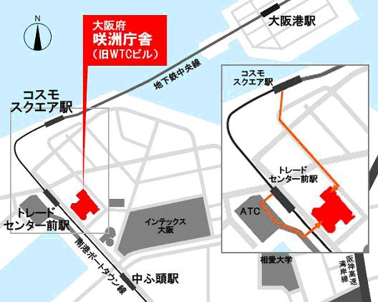
○地下鉄中央線 「コスモスクエア」駅下車
南東へ徒歩約８分

○ニュートラム南港ポートタウン線 「トレードセンター前」駅下車、ATCビル直結

大阪市住之江区南港北１丁目14番16号
大阪府咲洲庁舎（さきしまコスモタワー）26階
大阪府都市整備部 住宅建築局
公共建築室計画課 計画グループ

（4）個人情報の取り扱いについて
本コンクールの応募登録や応募に際してご記入いただいた、氏名・住所などの個人情報は、統計的な応募集計に利用させていただき、関係者以外の第三者に個人情報を開示・提供いたしません。また、個人情報は適切に管理いたします。
なお、入選者に関しては、入選作品とともに、氏名・学校名・学年をホームページ等で広く公表させていただきます。また、審査経過の公表において、作品提出者の氏名・学校名・学年をホームページに掲載することがあります。
これらの公表を希望されない場合は、その旨を応募用紙の所定の欄にご記入ください。その記入がない場合は、公表することに同意いただいたものとみなします。

（5）お問い合わせ先
「あすなろ夢建築」大阪府公共建築設計コンクール事務局
大阪府都市整備部住宅建築局公共建築室計画課 計画グループ
TEL 06－6210－9787（直通）
※ コンクールの応募要領、応募用紙は公共建築室のホームページに掲載しています。
URL：https://www.pref.osaka.lg.jp/koken_keikaku/asunaro/index.html

